Actividad: Maquetación en HTML
Objetivo de la actividad:
Diseñar la estructura visual y la navegación de la aplicación web, enfocándose en los entornos gráficos, diagramas y la interfaz de usuario, sin necesidad de que esté funcional. El propósito es visualizar cómo se verá y se navegará la aplicación.
Nombre completo del Aprendiz 1 | Mateo Cárdenas González |  | Numero de Documento de Identificación | 1053835732
¿Cómo se llama su Proyecto? | TechStore – Plataforma de Comercio Electrónico Tecnológico
Justificación del diseño
¿Por qué eligieron esa disposición? |  | La disposición general de TechStore se diseñó bajo un enfoque modular y jerárquico, priorizando claridad visual y acceso rápido a las funciones principales del sistema. La navegación principal se ubicó en la parte superior de la interfaz, permitiendo al usuario acceder de manera inmediata a los módulos Inicio, Acceso, Comercial, Pedidos, Gestión y Mapa.  Esta estructura es coherente con estándares actuales de diseño web, donde el menú superior facilita orientación, reduce la curva de aprendizaje y mejora la experiencia del usuario. Además, se integró una portada central que unifica los módulos comerciales y administrativos, permitiendo visualizar el estado general del sistema desde un único punto de entrada.
¿En qué se basaron para decidir la distribución de botones, menús, colores, etc.? |  | La distribución de los elementos se fundamentó en principios de usabilidad, accesibilidad y diseño centrado en el usuario.  Menú superior  Se optó por un menú horizontal fijo en el encabezado para garantizar acceso constante a las secciones principales. Esta estructura evita saturación visual y mantiene orden jerárquico.  Paleta de colores  Se utilizaron tonalidades azul oscuro y turquesa, transmitiendo confianza, seguridad y tecnología.  El azul oscuro representa estabilidad y profesionalismo, mientras que el turquesa aporta modernidad y dinamismo. Esta combinación refuerza la identidad digital de TechStore como tienda tecnológica segura y confiable.  Tipografía clara y contrastada  Se seleccionó una tipografía moderna, de fácil lectura y buen contraste, asegurando legibilidad tanto en dispositivos de escritorio como móviles.  Botones estratégicamente ubicados  Los botones principales (Explorar catálogo, Gestionar acceso, Mapa del sitio) se ubicaron en zonas visibles para facilitar acciones clave sin desplazamientos innecesarios. Esto mejora eficiencia y experiencia de usuario.
Generalidades del Producto Mínimo Viable Diseño
- Diagrama de navegación de la aplicación
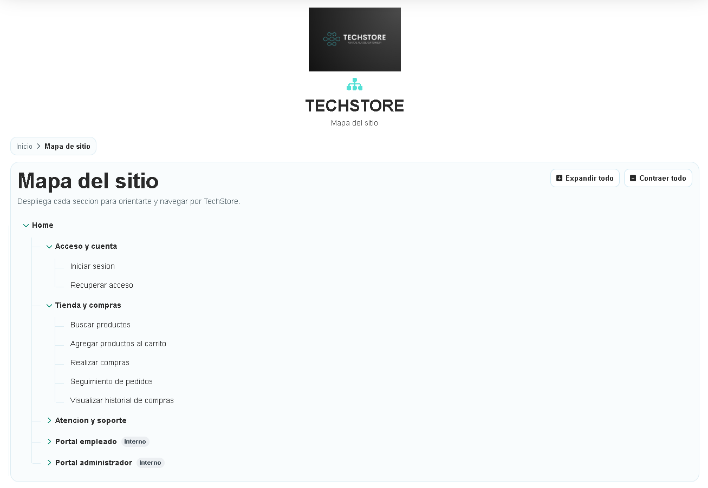

- Diseño de los entornos gráficos (mockups)
Mínimo una pantalla por cada módulo funcional de la aplicación.

- Cada pantalla debe incluir:
• Nombre del módulo o sección.
• Breve descripción del requerimiento funcional que cubre.
• Elementos gráficos visibles (botones, formularios, menús, etc.)

Pantalla: Página principal / Dashboard
Requerimiento funcional: Visualizar resumen general del sistema y acceso a módulos principales.

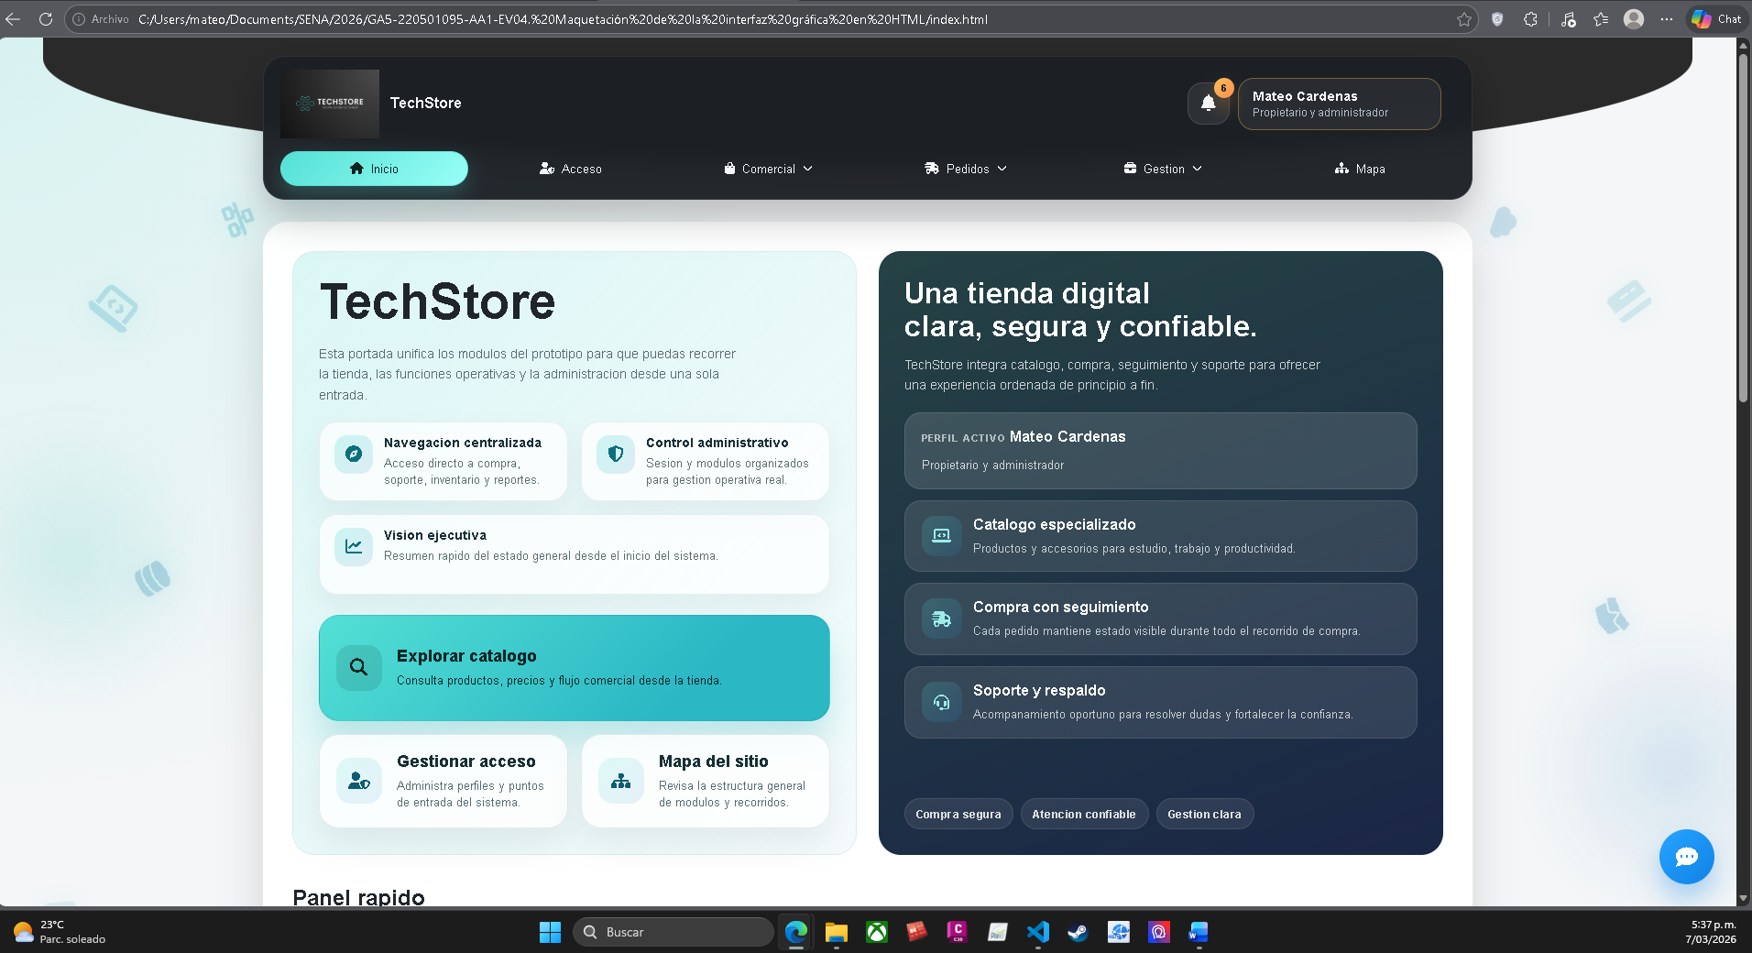
Descripción del diseño
La pantalla de Inicio funciona como punto central de navegación del sistema TechStore. Integra los principales módulos de la aplicación dentro de una estructura visual organizada en dos columnas, diferenciando claramente el entorno comercial del entorno administrativo.
El diseño mantiene el encabezado superior fijo con el menú principal (Inicio, Acceso, Comercial, Pedidos, Gestión y Mapa), permitiendo navegación constante sin perder contexto.
La sección izquierda presenta una tarjeta principal con el nombre TechStore y un mensaje introductorio que explica la funcionalidad general del sistema. Debajo se organizan accesos rápidos en formato de tarjetas visuales que permiten al usuario interactuar con las funciones principales sin desplazamiento adicional.

La pantalla principal integra una portada central que unifica los módulos comerciales y administrativos. Incluye:

- Perfil activo del usuario.
- Acceso rápido al catálogo.
- Acceso a gestión administrativa.
- Indicadores de navegación centralizada.
- Mensajes institucionales de confianza y seguridad.

Pantalla: Inicio de sesión (Login)
Requerimiento funcional:
Permitir la autenticación de usuarios (cliente, empleado o administrador) mediante el ingreso de credenciales válidas.

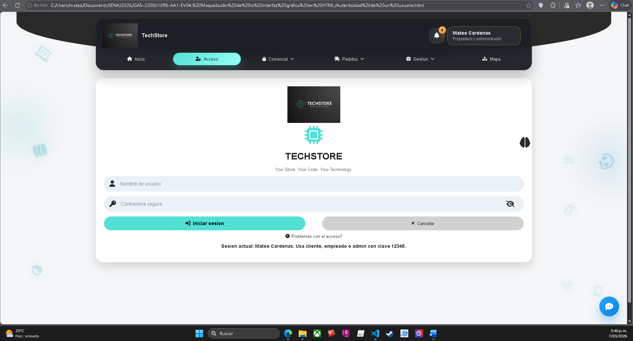
Descripción del diseño
El módulo de Acceso se presenta como una interfaz centralizada dentro del entorno principal de la aplicación, manteniendo la coherencia visual con el resto del sistema TechStore. La pantalla conserva el encabezado superior con el menú principal visible, lo que permite mantener la navegación estructurada incluso durante el proceso de autenticación.En la parte central se ubica el formulario de inicio de sesión, organizado de forma vertical para facilitar la lectura y la interacción del usuario.
Elementos gráficos visibles
- Logo institucional de TechStore en la parte superior.
- Ícono representativo del sistema.
- Campo de texto para “Nombre de usuario”.
- Campo de texto para “Contraseña segura”.
- Ícono de visualización/ocultamiento de contraseña.
- Botón principal “Iniciar sesión”.
- Botón secundario “Cancelar”.
- Enlace de ayuda “¿Problemas con el acceso?”
- Indicador de sesión activa en la parte inferior.
Pantalla: Catálogo de productos
Requerimiento funcional:
Permitir al usuario consultar, filtrar y seleccionar productos tecnológicos disponibles en la tienda.
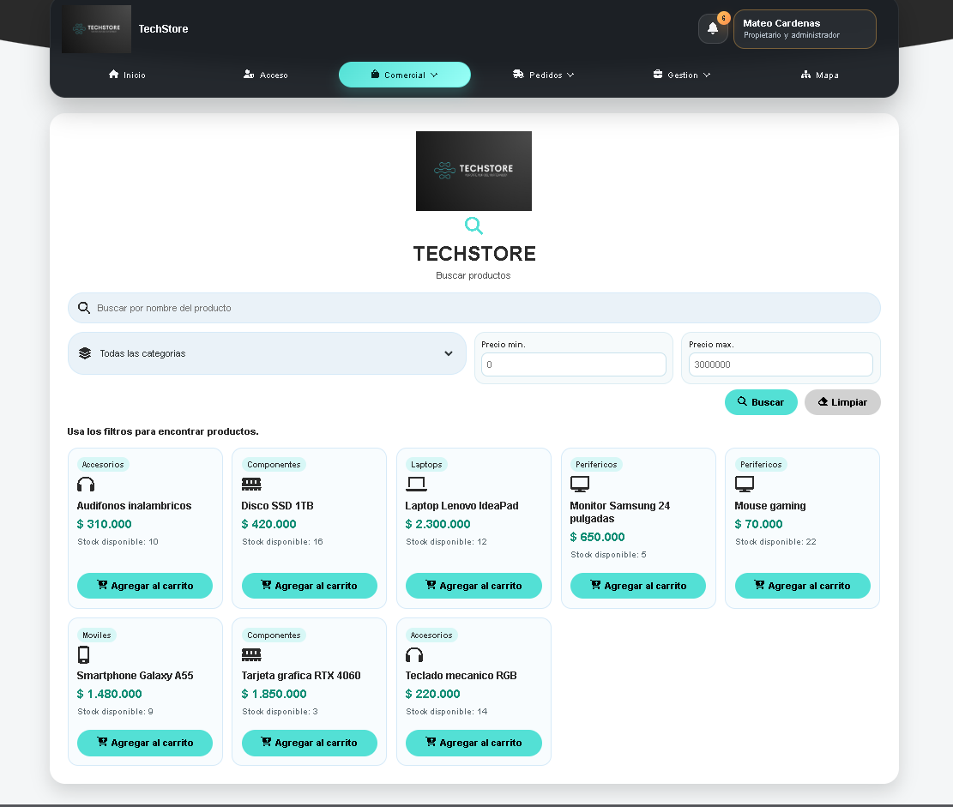
Descripción del diseño
La pantalla del catálogo se diseñó como un entorno dinámico orientado a la exploración de productos. Mantiene la barra de navegación superior fija para garantizar coherencia estructural y facilitar el cambio entre módulos.
En la parte superior se ubica el encabezado institucional con el nombre TechStore y el icono representativo del sistema, seguido por una sección de búsqueda avanzada que permite al usuario filtrar productos de manera eficiente.
Elementos gráficos visibles
- Campo de búsqueda por nombre del producto.
- Filtro desplegable por categoría.
- Filtro de precio mínimo.
- Filtro de precio máximo.
- Botón principal “Buscar”.
Pantalla: Carrito de compras
Requerimiento funcional:
Permitir al usuario agregar productos al carrito, visualizar el total acumulado y gestionar la compra antes de confirmar el pedido.
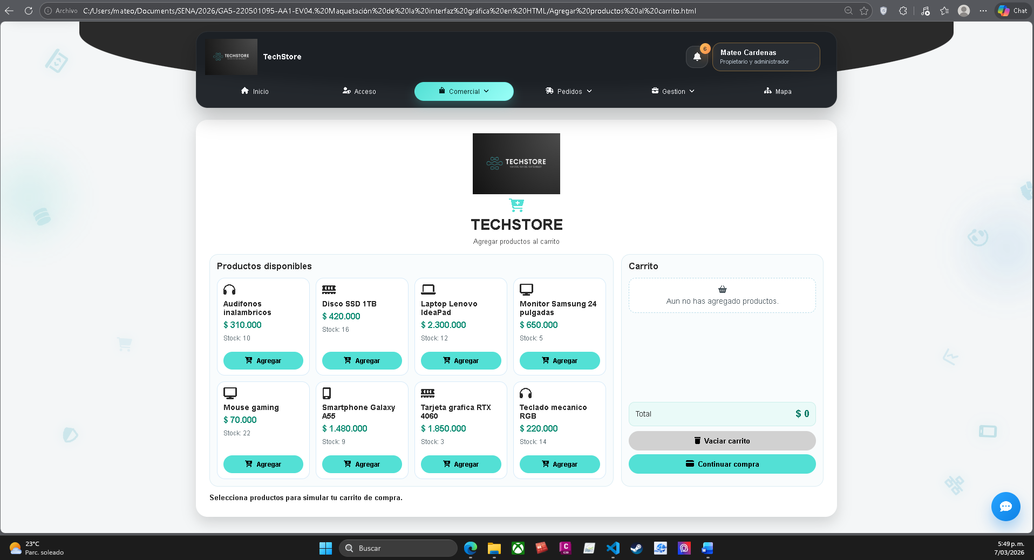
Descripción del diseño
La pantalla del carrito integra en una sola vista los productos disponibles y el resumen de compra. Los productos se presentan en tarjetas organizadas en cuadrícula con información clara de precio y stock. A la derecha se ubica el panel del carrito, donde el usuario puede visualizar el total acumulado, vaciar la selección o continuar con el proceso de compra. La distribución en dos columnas facilita la comparación y el control de la compra sin perder contexto.

Elementos gráficos visibles
- Barra de navegación superior.
- Encabezado institucional TechStore.
- Sección “Productos disponibles”.
- Tarjetas de productos con nombre, precio y stock.
- Botón “Agregar” en cada producto.
- Panel lateral “Carrito”.
- Mensaje de carrito vacío.
- Campo de total acumulado.
- Botón “Vaciar carrito”.
- Botón “Continuar compra”.
- Texto informativo inferior.
Pantalla: Finalización de compra
Requerimiento funcional:
Permitir al usuario ingresar sus datos personales, seleccionar método de pago y confirmar la compra.

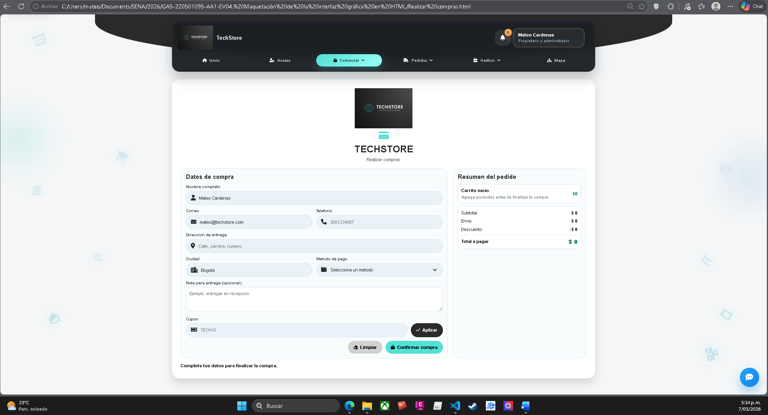
Descripción del diseño.
La pantalla de finalización de compra organiza el proceso en dos secciones principales: datos del comprador y resumen del pedido. A la izquierda se presenta el formulario con los campos necesarios para completar la transacción, mientras que a la derecha se muestra el resumen financiero con subtotal, envío, descuento y total a pagar. La estructura en dos columnas facilita la validación de la información antes de confirmar la compra, asegurando claridad y control del usuario durante el proceso.

Elementos gráficos visibles

- Barra de navegación superior.
- Formulario de datos personales.
- Selección de método de pago.
- Campo para cupón.
- Botón “Confirmar compra”.
- Panel de resumen con total a pagar.

Pantalla: Seguimiento de pedidos
Requerimiento funcional:
Permitir al usuario consultar el estado de un pedido mediante el código de seguimiento.

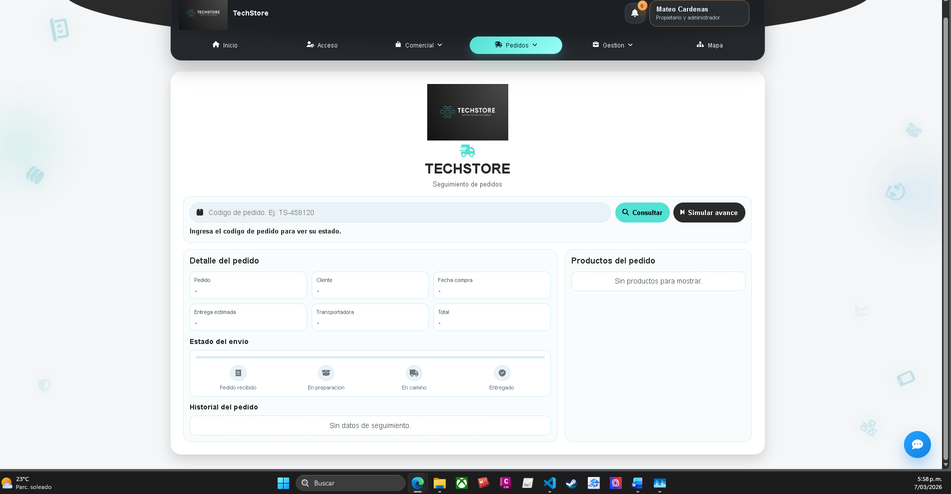

Descripción del diseño

La pantalla permite ingresar un código de pedido para consultar su estado. La información se organiza en secciones claras: datos generales del pedido, estado del envío representado gráficamente y detalle de los productos asociados. La estructura facilita la lectura y el seguimiento del proceso de entrega.

Elementos gráficos visibles

- Barra de navegación superior.
- Campo de código de pedido.
- Botón “Consultar”.
- Sección de detalle del pedido.
- Indicador gráfico de estado del envío.
- Sección de productos del pedido.

Pantalla: Historial de compras
Requerimiento funcional:
Permitir al usuario consultar el historial de compras realizadas, visualizar su estado y acceder al detalle de cada pedido.
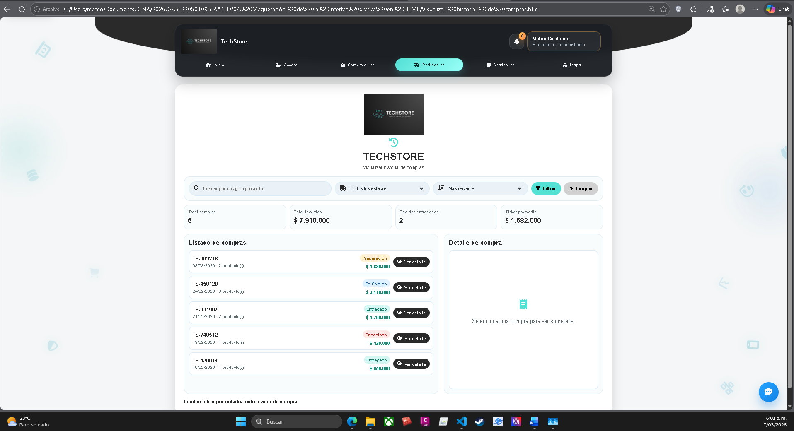
Descripción del diseño

La interfaz organiza la información en tres bloques principales: filtros de búsqueda, indicadores resumidos de compra y listado detallado de pedidos. El usuario puede filtrar por estado, fecha o código, visualizar métricas generales (total de compras, total invertido, pedidos entregados y ticket promedio) y seleccionar un pedido específico para consultar su detalle. La estructura facilita el análisis rápido del historial y el acceso individual a cada transacción.

Elementos gráficos visibles

- Barra de navegación superior.
- Campo de búsqueda y filtros por estado y fecha.
- Indicadores resumen (totales y métricas).
- Listado de compras con estado y valor.
- Botón “Ver detalle”.
- Panel de detalle de compra.

Pantalla: Chat de soporte
Requerimiento funcional:
Permitir al usuario realizar consultas en línea y recibir asistencia sobre pedidos, pagos, garantías o soporte técnico.

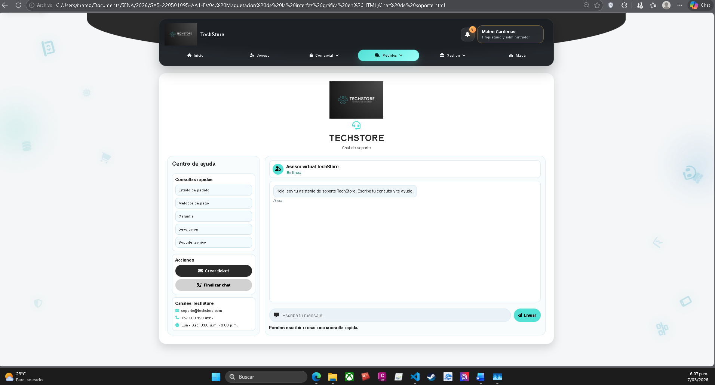
Descripción del diseño

La pantalla organiza el soporte en dos áreas principales: centro de ayuda y chat interactivo. A la izquierda se presentan opciones de consultas rápidas y acciones disponibles, mientras que a la derecha se encuentra la ventana de conversación con el asesor virtual. La estructura facilita la comunicación directa y permite al usuario resolver dudas sin salir del sistema.

Elementos gráficos visibles

- Barra de navegación superior.
- Sección “Centro de ayuda”.
- Opciones de consultas rápidas.
- Botón “Crear ticket”.
- Botón “Finalizar chat”.
- Ventana de conversación.
- Campo para escribir mensaje.
- Botón “Enviar”.

Pantalla: Gestión de inventario
Requerimiento funcional:
Permitir al administrador visualizar, filtrar, actualizar y agregar productos al inventario del sistema.
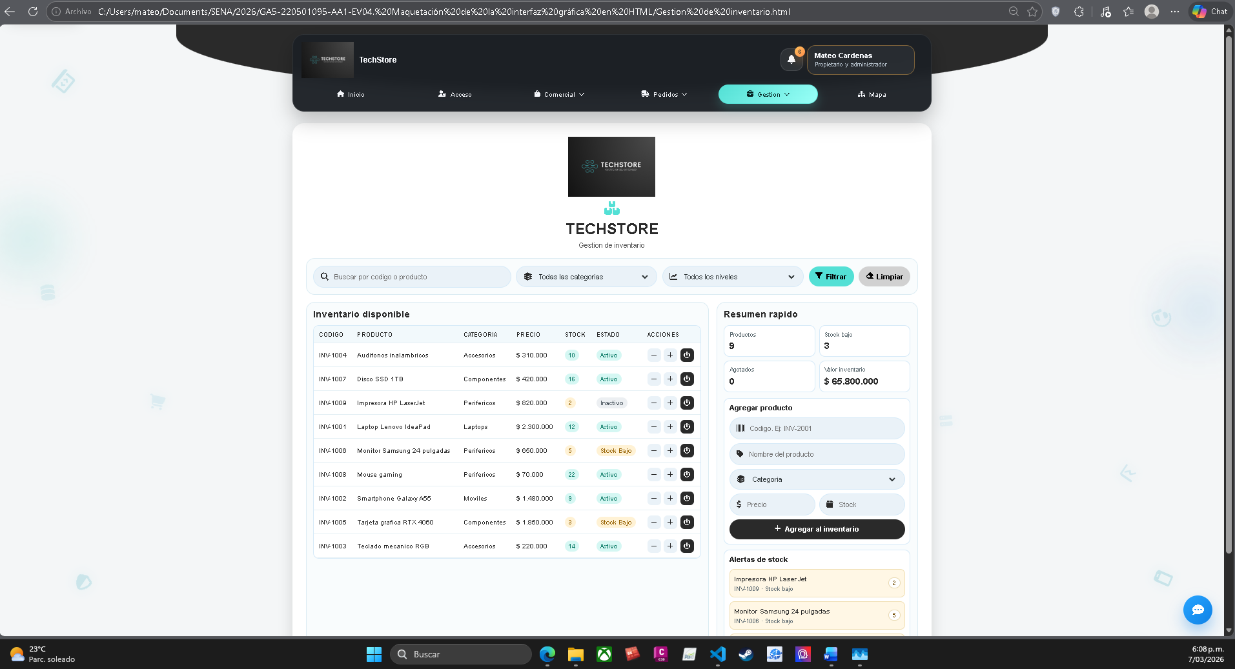

Descripción del diseño

La pantalla organiza la gestión en tres secciones principales: filtros de búsqueda, tabla de inventario y panel lateral de control. La tabla central muestra los productos registrados con información relevante como código, categoría, precio, stock y estado. El panel lateral permite visualizar indicadores rápidos, agregar nuevos productos y revisar alertas de stock bajo. La distribución facilita el control administrativo y la toma de decisiones.

Elementos gráficos visibles

- Barra de navegación superior.
- Filtros de búsqueda y categoría.
- Tabla de inventario con columnas informativas.
- Indicadores de estado (activo, inactivo, stock bajo).
- Controles de acción por producto.
- Panel de resumen rápido.
- Formulario “Agregar producto”.
- Sección de alertas de stock.

Pantalla: Gestión de pedidos
Requerimiento funcional:
Permitir al administrador visualizar, actualizar y gestionar los pedidos registrados en el sistema.

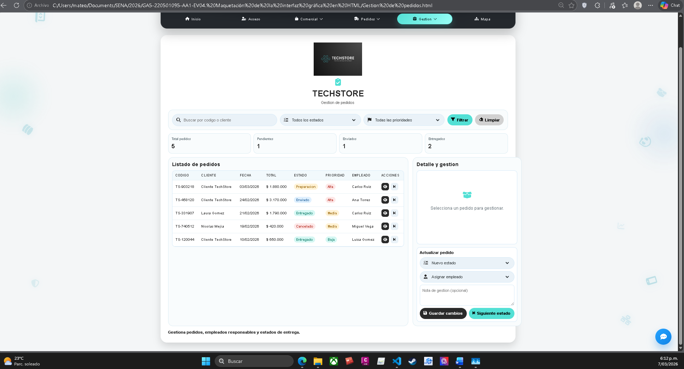

Descripción del diseño

La pantalla organiza la gestión en tres áreas principales: filtros de búsqueda, listado general de pedidos y panel lateral de detalle y actualización. El administrador puede consultar pedidos por código o cliente, visualizar su estado, prioridad y empleado asignado, y realizar cambios como actualizar el estado o asignar responsable. La estructura facilita el control operativo y el seguimiento interno de cada pedido.

Elementos gráficos visibles
- Barra de navegación superior.
- Filtros de búsqueda por código, estado y prioridad.
- Indicadores resumen de pedidos (totales y estados).
- Tabla de listado de pedidos.
- Panel de detalle y gestión.
- Opciones para actualizar estado y asignar empleado.
- Botones de acción (guardar cambios y siguiente estado).

Pantalla: Generación de reportes
Requerimiento funcional:
Permitir al administrador generar, visualizar y exportar reportes de ventas y desempeño del sistema.

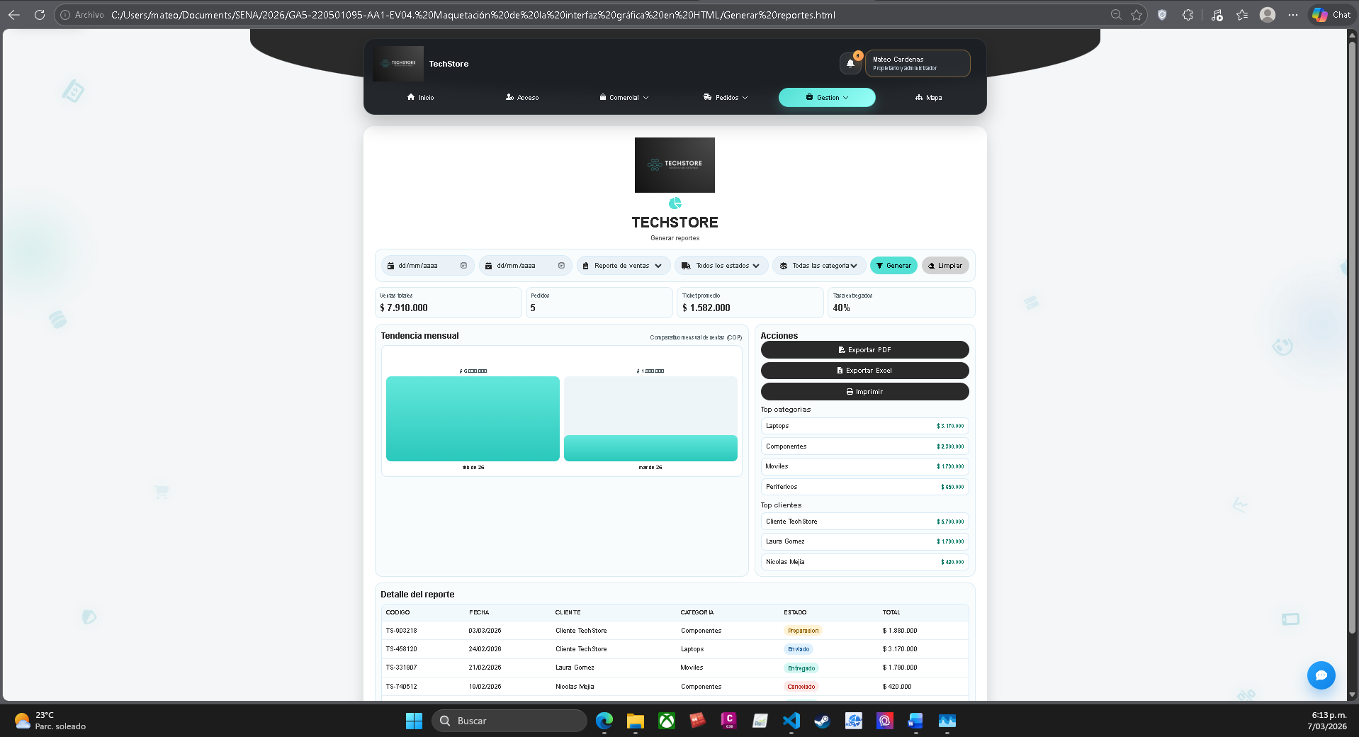

Descripción del diseño

La pantalla organiza la información en filtros superiores, indicadores generales, gráfica de tendencia y tabla de detalle del reporte. El administrador puede seleccionar rango de fechas, tipo de reporte y categorías, visualizar métricas clave como ventas totales y ticket promedio, analizar la tendencia mensual y exportar los resultados en diferentes formatos. La estructura facilita el análisis financiero y la toma de decisiones.

Elementos gráficos visibles

- Barra de navegación superior.
- Filtros por fecha, tipo de reporte y categoría.
- Indicadores resumen (ventas, pedidos, ticket promedio).
- Gráfica de tendencia mensual.
- Tabla de detalle del reporte.
- Opciones de exportación (PDF, Excel, imprimir).

3. Video explicativo del diseño
- Un recorrido visual (grabación de pantalla con voz en off).
Link del video:

https://bit.ly/4bdWknS

Esta actividad es 100% visual. No se evaluará funcionamiento ni lógica de programación. La intención es que estructuren visualmente su aplicación como un primer paso antes del desarrollo.
 | MARIA ISABEL GONZALEZ CALDERÓN
Nombre del Instructor:
Fecha: | 07/06/2026

